+++aaaaa啊啊啊啊啊啊啊啊啊啊啊啊啊飒飒阿萨飒飒

https://www.bilibili.com/video/BV1jzBeYfEBg/
https://www.youtube.com/watch?v=H6rqJbwjRIk

快速开始
UE5如何存储游戏数据
关键就是SaveGame类蓝图
先在SaveGame类中创建变量，这些变量是你要存储的所有数据

关键是，怎么把别的蓝图中的数据传递到SaveGame类中

函数：CreateSaveGameObject
新建一个空白的SaveGame对象以设置数据，然后传至SaveGameToSlot
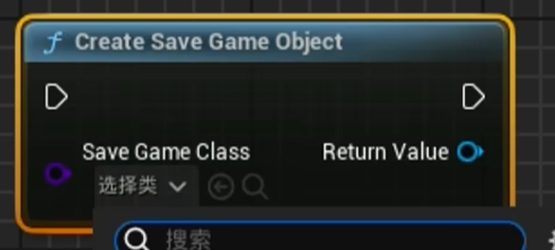
这里选择我们创建的SaveGame类
然后就可以通过返回值得到自定义的SaveGame中的相关变量。我们可以轻易的Set这个变量。
在SaveGame中所有变量都设置好后，调用CreateSaveGameObject返回值的SaveGameToSlot函数。
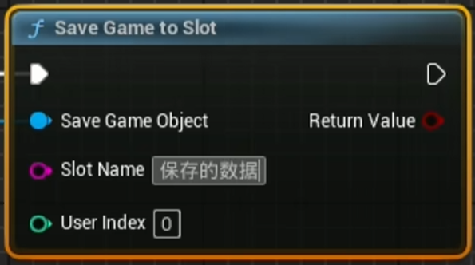
将SaveGameObject的内容保存到平台专属的存档槽或文件。
Key：此操作将写出所有非临时属性，SaveGame属性标签未勾选。

当需要读取时，使用的函数是LoadGameFromSlot
从给定插槽加载内容。他就是从本地文件中以二进制的方式读取保存的数据
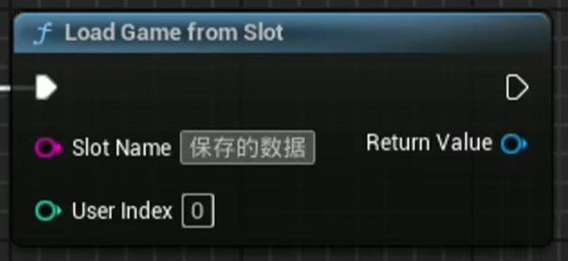
使用方法是将函数的返回值CastTo_OwnSaveGame后，就可以得到自定义SaveGame里定义的变量，然后我们就可以将这个变量用于赋值。

数据保存位置：/工程目录/Saved/SaveGames/*

SaveGame系统能保存的数据：字符串、任何类型的数值、数值类型的数组、纯数值的结构体或向量、字符串字典
不能保存的数据：指针或引用
像Spawn、Create出的对象，他们的返回值都是指针或引用

